04.06.2020- czwartek
DZIEŃ DOBRY WIEWIÓRECZKI!
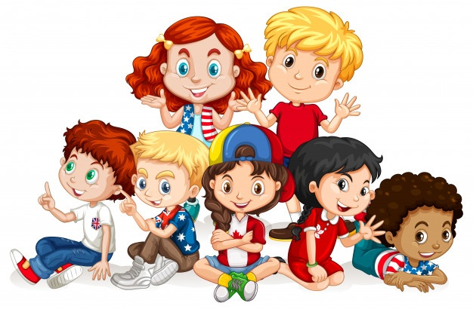

Dzisiejszy temat: Nasze marzenia.
- Ćwiczenia poranne:

„Malowanie oburącz”- ćwiczenia motoryki dużej- dziecko w powietrzu rysuje oburącz dowolne obrazki powtarzając słowa: Gdy wspólnie pracują ręce, możesz napisać więcej

Ćwiczenia szybkościowe:
odsyłam do linku:
https://www.youtube.com/watch?v=-F6pCqIImZ8
ćwiczenia na wzmacnianie rąk:
odsyłam do linku:
https://www.youtube.com/watch?v=FhGvyW-jUbE&t=8s

- „Moja fantazja”- wysłuchanie nagrania piosenki omówienie jej treści.

Ref.: Bo fantazja, fantazja, bo fantazja jest od tego,
aby bawić się, aby bawić, aby bawić się na całego ,
( fantazja)
To szkiełko wszystko potrafi,
na każde pytanie odpowie,
wystarczy wziąć je do ręki
i wszystko będzie różowe,
wystarczy wziąć je do ręki,
usypać ziarnko fantazji
i już za chwile można
dolecieć aż do gwiazdy.
Ref.: Fantazja, fantazja, bo fantazja jest od tego,
aby bawić się, aby bawić, aby bawić się na całego
(fantazja)
To szkiełko nigdy nie płacze,
zawsze jest w dobrym humorze,
to szkiełko wszystko rozumie,
każdemu chętnie pomoże,
wystarczy wziąć je do ręki
ziarnko fantazji dosypać
i już za chwile można
z panem Kleksem w świat pomykać!
Ref.: Bo fantazja, fantazja…

Piosenka znajduje się w poniższym linku:

https://www.youtube.com/watch?v=wRGwusndw0I

Po wysłuchaniu piosenki zadajemy dziecku pytania:
Jakie było szkiełko z piosenki?
Co sprawiło, że można było dolecieć aż do gwiazd?
Jak inaczej możemy narysować fantazję?
Co to są marzenia?
Czy masz jakieś marzenia?
Czy wszystkie marzenia się spełniają?
Czy marzenia są potrzebne?
Tłumaczymy dziecku, że wszyscy mamy marzenia, ale nie wszystkie mogą się spełnić.

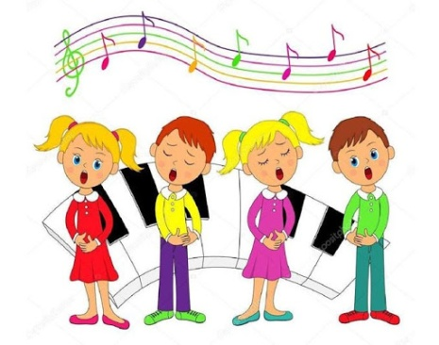
- „Fantazja” - zachęcam do nauki refrenu i pierwszej zwrotki piosenki
oraz śpiewu karaoke.
odsyłam do linku:
https://www.youtube.com/watch?v=5ClfcLT7zLQ

- „Taniec marzyciela”- zabawa ruchowa
Potrzebne będą: kolorowa wstążka.
Improwizacja ruchowa z wykorzystaniem kolorowych wstążek do utworu „Marzenie miłosne” Franciszka Liszta. Dziecko tańczy- swobodnie improwizuje podczas utworu- w ręku trzyma kawałek wstążki.

odsyłam do linku:
https://www.youtube.com/watch?v=H0kCVZV6qRM

- „Pociąg marzeń”- praca techniką kolażu.
Z czasopism, gazet kolorowanek dziecko wycina obrazki przedstawiające różne sprzęty i przedmioty do zabawy np. piłki, drabinki, skakanki i nakleja na dużym brystolu. Dziecko może dorysować różne przedmioty- ramki. W ten sposób prezentuje swoje marzenia.

- „Po drugiej stronie tęczy”- zabawa ruchowo- twórcza inicjowana opowiadaniem

Po założeniu różowych okularów wybierzemy się do wymarzonego świata, znajdującego się po drugiej stronie tęczy. Każdy, kto chce wejść do bajkowej krainy, musi przejść przez bramę. Aby to zrobić, trzeba wymyślić jakieś ciekawe ruchy. Popatrzcie jak tu pięknie i kolorowo. Rozejrzyjcie się dookoła, a zobaczycie nad sobą różnobarwne motyle. Motylki siadają nam na ramionach, dalej, zdmuchnijcie je delikatnie. Teraz sami zamieńcie się w motylki i latajcie od kwiatka do kwiatka .Jakim zwierzątkiem chcecie się jeszcze stać? ( naśladowanie ruchów wykonywanych przez wymyślone zwierzątko). Ojej, zrobiło się późno, musimy wracać. Wymyślcie ruchy, które pozwolą Wam ponownie przekroczyć bramę i wrócić do naszego świata.

- Podawanie wyrazów rymujących się do wyrazu podanego:

kwiatek-
lody-
taniec-
nogi-
marzenie-

- Zachęcam do wykonania karty pracy 4 str. 32
- Dodatkowe karty pracy poniżej:

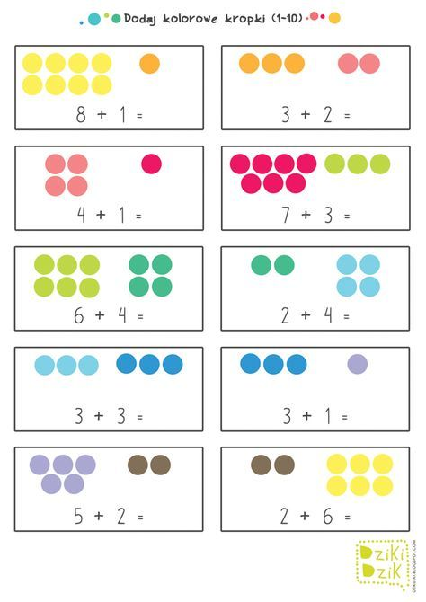https://pl.pinterest.com/pin/465841155202565169/

